**ETNOGRAFI VIRTUAL AKTIVISME DIGITAL PENOLAKAN GENDER *NON-BINARY* DI MEDIA SOSIAL X**

**ABSTRAK**

**PENDAHULUAN**

Media sosial telah menjadi arena utama perdebatan tentang gender *non-binary*, di mana pembicaraan ini memicu kelompok pendukung keberagaman gender dan pihak yang berpegang teguh pada norma biner tradisional. Setiap unggahan atau diskusi di media sosial mengenai gender *non-binary* sering kali mendapat reaksi tidak enak, memperlihatkan betapa isu ini menantang norma sosial yang dianggap mapan.

Dalam konteks Indonesia, gender *non-binary* masih mengalami penolakan besar-besaran karena dianggap bertentangan dengan nilai-nilai tradisional. Pembicaraan ini mencuat ketika seorang mahasiswa Universitas Hasanuddin (UNHAS) mengidentifikasi diri sebagai *non-binary* dalam acara Pengenalan Kehidupan Kampus bagi Mahasiswa Baru (PKKMB), yang kemudian memicu reaksi di platform X.

Analisis data dari Brand24 menunjukkan bahwa perbincangan mengenai non-binary mengalami lonjakan drastis pada awal Februari 2025, dengan jangkauan mencapai lebih dari 4,6 juta orang. Meskipun isu ini menarik perhatian luas, mayoritas sentimen yang muncul bersifat negatif, mencapai 63% dalam periode analisis 16-22 Februari 2025. Ini menunjukkan penolakan kuat masyarakat terhadap konsep gender non-binary.

Cuitan netizen yang diteliti memperlihatkan berbagai pola respons, mulai dari kritik terhadap cara penolakan hingga argumen berbasis hukum yang menegaskan bahwa administrasi di Indonesia hanya mengakui dua gender. Beberapa cuitan bahkan menyerukan agar identitas non-binary tidak dibiarkan berkembang, mencerminkan ketakutan akan pergeseran norma sosial.

Sebagian kecil suara netizen menyoroti pentingnya edukasi mengenai gender di lingkungan akademik. Mereka menekankan bahwa bahkan pendidik dan administrator kampus masih memiliki pemahaman yang terbatas tentang konsep gender, meskipun dalam sejarah budaya tertentu di Indonesia, telah ada pengakuan terhadap lebih dari dua gender.

Penolakan terhadap gender non-binary di media sosial dapat dijelaskan melalui konsep *Fear of Missing Out* (FOMO). Banyak individu bereaksi secara emosional terhadap isu ini bukan karena pemahaman yang mendalam, tetapi karena tekanan sosial untuk menunjukkan sikap terhadap topik yang sedang viral.

Bias kognitif yang dihasilkan dari FOMO menciptakan lingkaran opini negatif yang berulang, di mana individu menyuarakan ketidaksetujuan bukan berdasarkan pemahaman rasional, melainkan demi menyesuaikan diri dengan arus dominan. Hal ini memperkuat kesan bahwa mayoritas masyarakat menolak gender non-binary, meskipun sebagian besar mungkin belum benar-benar memahami konsep tersebut.

Dinamika ruang diskusi ini mengindikasikan bahwa strategi komunikasi terkait isu gender non-binary di Indonesia perlu berfokus pada pendekatan edukatif dan inklusif. Kampanye yang hanya menonjolkan perbedaan tanpa membangun pemahaman dapat memperbesar resistensi, sementara pendekatan berbasis edukasi dapat lebih efektif dalam mengubah persepsi masyarakat.

Reaksi negatif yang dominan terhadap gender *non-binary* di media sosial juga dapat dikaitkan dengan struktur sosial dan politik Indonesia yang masih sangat dipengaruhi oleh norma konservatif. Sistem hukum yang hanya mengakui dua jenis kelamin memperkuat gagasan bahwa identitas gender harus tetap dalam kerangka biner, sehingga identitas *non-binary* dianggap sebagai ancaman terhadap stabilitas sosial. Dalam konteks ini, perlawanan terhadap gender *non-binary* bukan hanya bersifat ideologis tetapi juga berakar pada ketidakselarasan dengan regulasi dan sistem administrasi yang berlaku.

Banyak pemberitaan cenderung menyoroti kontroversi seputar gender *non-binary* tanpa memberikan edukasi yang memadai. Akibatnya, masyarakat yang belum memiliki pemahaman mendalam cenderung mengadopsi perspektif negatif yang beredar luas di media sosial. Pola ini menunjukkan bahwa narasi yang berkembang di ruang digital sering kali lebih bersifat reaktif daripada reflektif, mencerminkan kecenderungan masyarakat dalam menolak perubahan sosial yang dianggap asing.

Meningkatnya jangkauan perbincangan mengenai gender *non-binary* di media sosial juga dapat dilihat sebagai peluang bagi aktivis dan pendukung keberagaman gender. Meskipun dominasi sentimen negatif masih kuat, perhatian publik yang tinggi terhadap isu ini membuka ruang bagi diskusi yang lebih mendalam dan edukatif. Jika strategi komunikasi yang lebih inklusif diterapkan, ada potensi untuk menggeser wacana dari sekadar perdebatan menuju pemahaman yang lebih komprehensif tentang identitas gender.

Urgensi penelitian ini menganalisis bagaimana gender non-binary mendapat penolakan di ruang virtual seperti media X. Lebih lanjut lagi, diskursus yang muncul perlu di lihat lebih mendalam lagi dalam lanskap aktivisme digital. Penelitian ini diharapkan dapat menelaah celah baru dalam kajian gender terkhusus di media sosial, sehingga dapat berkontribusi untuk mendukung aktivisme yang lebih relevan dengan kebudayaan tradisional.

**LITERATUR REVIEW**

Kajian mengenai gender non-binary telah banyak dibahas dalam berbagai penelitian dengan beragam pendekatan metodologis. Studi oleh Bower-Brown et al. (2023) menggunakan metode kualitatif untuk mengeksplorasi pengalaman remaja binary-trans, non-binary, dan yang mempertanyakan gender di sekolah-sekolah di Inggris. Fokus utama penelitian ini adalah bagaimana institusi pendidikan merespons identitas gender non-binary, yang berbeda dengan penelitian ini yang lebih menitikberatkan pada dinamika diskursus di media sosial. Meskipun demikian, temuan mereka memberikan wawasan tentang tantangan sosial yang dihadapi individu non-binary, yang juga dapat beresonansi dengan bagaimana mereka dipersepsikan dalam ruang digital.

Hansen & Żółtak (2022) melakukan survei mengenai persepsi sosial terhadap individu non-binary dalam berbagai konteks kehidupan. Studi ini memberikan gambaran umum tentang bagaimana masyarakat melihat individu non-binary, tetapi tidak secara spesifik mengkaji perdebatan dan reaksi yang muncul di media sosial. Perbandingan ini menunjukkan bahwa penelitian saya lebih fokus pada bentuk interaksi yang terjadi di ruang digital dan bagaimana media sosial membentuk persepsi publik terhadap gender non-binary, dibandingkan dengan studi Hansen & Żółtak yang lebih luas cakupannya.

Sementara itu, Poirier et al. (2019) dan Schudson & Morgenroth (2022) mengkaji isu gender non-binary dari perspektif teoritis. Poirier et al. melakukan tinjauan literatur mengenai identitas gender non-binary dan transgender pada remaja, memberikan pemahaman konseptual yang mendalam tetapi tidak membahas secara spesifik dinamika sosial yang berkembang di media sosial. Begitu pula dengan Schudson & Morgenroth yang menelaah konsep gender non-binary dalam ranah psikologi. Meskipun kedua studi ini menawarkan dasar teoritis yang kuat, penelitian saya berkontribusi pada pemahaman tentang bagaimana konsep ini berinteraksi dengan opini publik di media sosial, di mana sentimen negatif dan polarisasi sering terjadi.

Penelitian oleh Vijlbrief et al. (2020) menggunakan metode kualitatif untuk meneliti bagaimana individu dewasa muda di Amsterdam melampaui konsep gender biner dalam kehidupan mereka. Studi ini berfokus pada pengalaman pribadi dan sosial individu non-binary dalam konteks budaya Belanda, yang cukup berbeda dengan fokus penelitian saya yang mengkaji respons dan narasi di media sosial Indonesia. Perbedaan konteks geografis dan budaya ini menjadi penting, mengingat tingkat penerimaan terhadap gender non-binary sangat dipengaruhi oleh nilai-nilai sosial dan norma yang berlaku di masing-masing negara. Oleh karena itu, penelitian saya melengkapi literatur yang ada dengan memberikan analisis spesifik tentang bagaimana gender non-binary didiskusikan di media sosial, khususnya dalam konteks Indonesia yang masih mempertahankan norma gender tradisional.

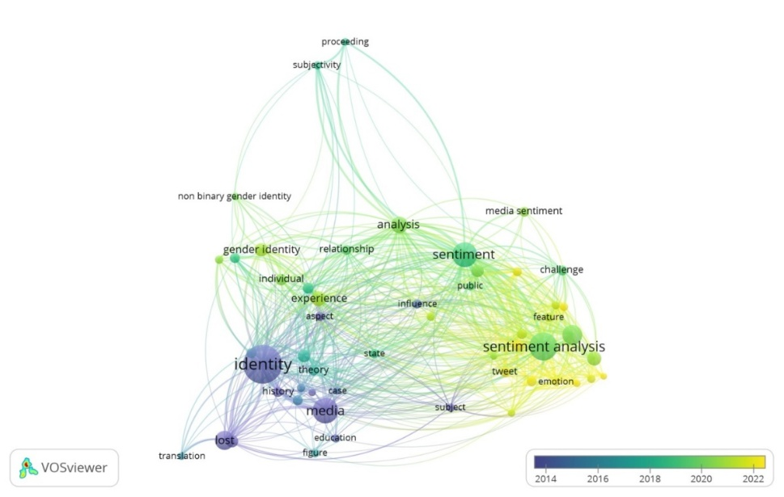

Gambar 1. Visualisasi Linimasa kajian *Nonbinary*

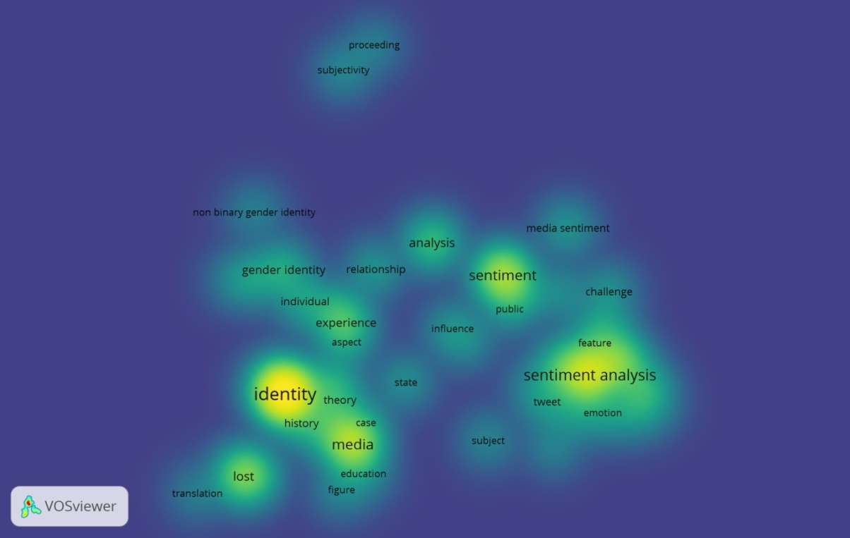Gambar di atas menunjukkan analisis jaringan kata kunci yang terkait dengan topik "*sentiment*" dan "*identity*" dalam konteks studi gender dan media. Terlihat bahwa kata kunci seperti "*nonbinary gender identity*," "media," "*sentiment analysis*," dan "*lost*" saling berhubungan erat, mencerminkan dinamika kompleks yang melibatkan identitas gender *nonbinary* dan persepsi publik di media sosial. Dalam kajian "*Sentiment and Lost Identity*: Dinamika Komunikatif *Nonbinary* dalam Diskursus Media X," visualisasi ini menggambarkan bagaimana analisis sentimen di media sosial X dapat mengungkapkan bagaimana identitas *nonbinary* dipersepsi, diterima, atau ditolak oleh masyarakat. Jaringan ini juga menunjukkan pentingnya pemahaman mendalam tentang hubungan antara pengalaman individual *nonbinary* dan pengaruh sentimen publik, serta bagaimana media sosial berperan dalam membentuk dan memvalidasi identitas gender yang beragam. Penelitian ini dapat mengeksplorasi bagaimana komunikasi di media sosial X membantu mengidentifikasi sentimen dominan, serta dampaknya terhadap konstruksi dan pengakuan identitas *nonbinary* dalam wacana publik.

**Gambar 2. Visualisasi *Density* Kajian *Nonbinary***

Gambar heatmap di atas menggambarkan konsentrasi penelitian terkait kata kunci "*identity," "sentiment*," "sentiment analysis," "media," dan "*lost*" dalam studi gender dan media. Terlihat bahwa "*identity*" dan "*sentiment*" memiliki konsentrasi yang tinggi, menunjukkan bahwa kedua konsep ini sering muncul bersamaan dalam literatur. Hal ini relevan dengan kajian "Sentiment and Lost Identity: Dinamika Komunikatif *Nonbinary* dalam Diskursus Media X," yang berfokus pada bagaimana identitas *nonbinary* dipersepsikan dan direpresentasikan di media sosial. Konsentrasi pada "sentiment analysis" mengindikasikan bahwa analisis perasaan dan reaksi publik terhadap identitas *nonbinary* menjadi perhatian utama. Selain itu, kata kunci seperti "*nonbinary* gender identity" dan "media sentiment" menunjukkan bahwa diskusi tentang identitas gender *nonbinary* di media sosial sangat terkait dengan analisis sentimen publik. Dengan demikian, penelitian ini dapat mengeksplorasi bagaimana sentimen publik di media sosial X mempengaruhi konstruksi identitas *nonbinary* dan bagaimana hal ini berdampak pada pengalaman individu dalam mencari pengakuan dan validasi identitas mereka.

**METODOLOGI**

Penelitian ini menggunakan metode kualitatif dengan pendekatan etnografi virtual untuk mengeksplorasi interaksi dan dinamika sosial di media digital, khususnya terkait identitas non-biner. Dengan paradigma kritis, penelitian ini bertujuan mengungkap struktur kekuasaan dan ketidaksetaraan dalam diskursus media digital, serta memahami bagaimana individu membentuk makna bersama dalam konteks komunikasi daring. Fokus utama penelitian ini adalah menangkap perspektif subjektif individu yang terlibat dalam diskusi mengenai identitas gender non-biner.

Sumber data utama diperoleh dari analisis cuitan netizen di media sosial menggunakan tools Brand24, yang melacak tagar populer, pola interaksi, serta sentimen publik terhadap isu non-biner. Selain itu, data sekunder diambil dari jurnal akademik, laporan penelitian, dan artikel media yang relevan untuk memperkaya konteks teoritis. Kombinasi kedua sumber data ini memungkinkan analisis holistik terhadap perubahan identitas dan pola komunikasi dalam diskursus gender di media sosial.

Pengumpulan data dilakukan melalui observasi interaksi di media sosial, wawancara, dokumentasi unggahan, serta analisis data menggunakan Brand24. Observasi real-time membantu memahami dinamika komunikasi, sementara dokumentasi arsip komentar dan tangkapan layar mendukung analisis mendalam. Ketiga teknik ini saling melengkapi dalam menyusun gambaran yang komprehensif mengenai representasi identitas non-biner dalam ruang digital.

Analisis data mengikuti metode Miles, Huberman, dan Saldana, yang meliputi pengurangan data, penyajian data, dan penarikan kesimpulan. Pengurangan data dilakukan dengan menyaring informasi yang relevan, mengidentifikasi pola dukungan atau penolakan terhadap identitas non-biner. Penyajian data menggunakan matriks dan diagram untuk memetakan hubungan antar faktor yang mempengaruhi persepsi publik, sehingga menghasilkan pemahaman yang lebih mendalam tentang wacana gender non-biner di media sosial.

Untuk memastikan keabsahan temuan, penelitian ini menggunakan triangulasi sumber dan triangulasi ahli. Triangulasi sumber membandingkan data dari berbagai jenis informasi guna menguji konsistensi temuan, sedangkan triangulasi ahli melibatkan akademisi di bidang studi gender dan komunikasi digital untuk menilai keakuratan analisis. Pendekatan ini meningkatkan validitas penelitian, sehingga hasilnya dapat diandalkan dalam wacana akademik maupun implikasi praktis.

**HASIL DAN PEMBAHASAN**

**KESIMPULAN**